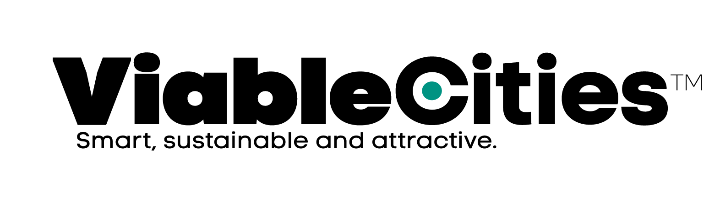

Publik
projektbeskrivning
Klimatneutrala städer 2030

Projekttitel: Skriv projekttitel här

Ansökan skickas till Energimyndigheten via e-kanalen. Programstyrelsen och programledningen för Viable Cities kommer att ta del av projektbeskrivningen. Om projektet beviljas kommer även projektbeskrivningen att finnas tillgänglig på Viable Cities webbplats. Projektbeskrivningen ska kunna spridas och publiceras fritt och bör således inte innehålla konfidentiella eller på annat sätt känsliga uppgifter.

Projektfakta
Sökande organisation: Ange namn | Startdatum: ÅÅÅÅ-MM-DD
Projektledare: Ange namn | Slutdatum: ÅÅÅÅ-MM-DD
Total projektbudget (SEK): Ange summa
Varav sökt bidrag (SEK): Ange summa

Projektets tema- och fokusområden: Markera skärningspunkterna mellan utvalda fokusområden och temaområden i Viable Cities matris nedan med ett X där fokus kommer att vara för ert projekt (minst två fokusområden krävs).

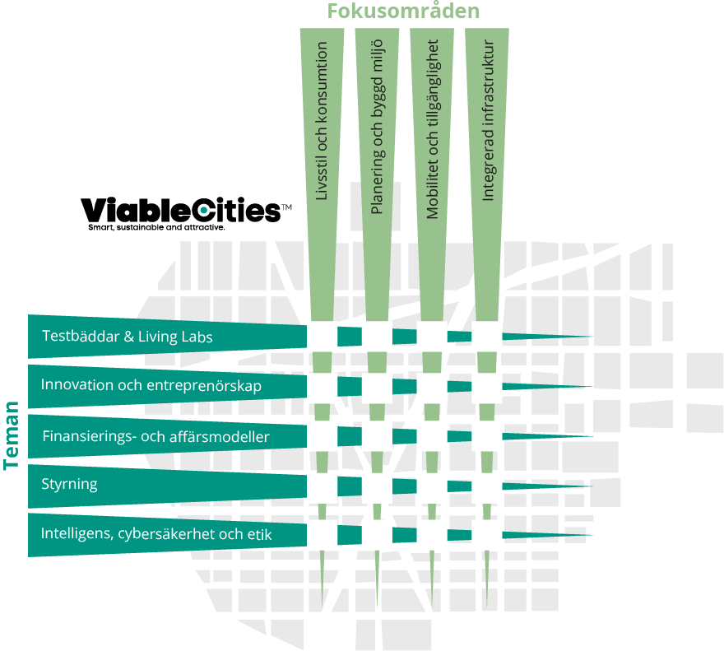

Nyckelord: Ange 5–7 ord som man förväntas använda när man söker efter projektet.

Skriv nyckelord här

Projektsammanfattning
Max 1000 tecken – med fördel samma som i ansökningsformuläret till Energimyndigheten. Adressera särskilt nedan:
- Beskriv hur projektet ska arbeta för att staden/stadsdelen ska kunna påskynda omställningen till att bli klimatneutrala redan 2030.
- Beskriv hur digitalisering och medborgarengagemang ska ingå i projektet för att påskynda omställningen.

Skriv er projektsammanfattning här

Motivering, mål och resultatnytta

Motivering:
- Beskriv hur innovationsteamet kommer att arbeta och teamets förmåga att påskynda omställningen till den klimatneutrala staden år 2030 utifrån stadens specifika utmaningar.
- Beskriv hur den agila arbetsplanen och en preciserad målbild kommer att arbetas fram.

Skriv er motivering här

Mål:
Ange mål som förväntas uppnås i projektet under projektperioden.

Skriv ert mål här

Resultatnytta/Effekter:
Beskriv hur och när resultaten kommer att tillämpas samt den förväntade effekten av detta.

Skriv er resultatnytta/effekter här

Aktörskonstellation
Aktörer – lista de organisationer som deltar i projektet.

Skriv aktörer här

